实验报告
OBJECTIVE · PROCESS · EVIDENCE · CONCLUSION
实验名称 | 响应式课程卡片布局
课程名称 | Web 前端开发
姓名 | 许安然
学号 | 20260505
班级 | 数字媒体2401
指导教师 | 刘思远

01 目标与范围
使用语义化 HTML、CSS Grid 和媒体查询完成课程卡片页面，掌握从桌面端到移动端的自适应布局方法；保证卡片尺寸、标题层级、按钮状态和键盘焦点清晰，并通过浏览器开发者工具检查不同视口下的换行与溢出。

02 环境与材料
开发环境为 Windows 11、Visual Studio Code 1.91 和 Chrome 126。页面只使用原生 HTML、CSS 与少量 JavaScript，不引入外部 UI 框架。测试视口宽度为 1440 px、1024 px、768 px、390 px 和 320 px，浏览器缩放保持 100%。

03 原理与方案
CSS Grid 的 repeat、minmax 和 auto-fit 可以根据可用宽度自动调整列数。卡片最小宽度设置为 240 px，当剩余空间不足时自动换行。图片区域采用固定纵横比避免加载前后跳动，文字区域允许标题最多显示两行。移动端不依靠缩小字体硬塞内容，而是降低外边距、改为单列并保持可点击区域不小于 44 px。

04 方法与步骤
1. 使用 main、section、article、h1、h2 和 button 组织页面结构，每张课程卡片包含分类、课程名称、进度、更新时间和操作按钮。
2. 在页面根节点定义颜色、间距、圆角和阴影变量。主体最大宽度设为 1180 px，并在左右保留 24 px 安全边距。
3. 卡片容器设置为 grid-template-columns: repeat(auto-fit, minmax(240px, 1fr))，列间距和行间距均为 20 px。卡片内部使用纵向 flex 布局，使按钮区域始终贴近底部。
4. 在 640 px 以下把页面边距调整为 16 px，标题字号由 32 px 调整为 26 px；在 360 px 以下进一步减小卡片内边距，但不改变按钮高度。
5. 为按钮、链接和卡片操作菜单补充 :focus-visible 样式。使用开发者工具切换各测试视口，检查横向滚动条、标题溢出、按钮换行和焦点顺序。

05 结果与证据
在 1440 px 视口下页面显示四列，在 1024 px 下显示三列，在 768 px 下显示两列，在 390 px 和 320 px 下稳定显示单列。五种宽度均未出现横向滚动条，课程标题过长时按两行截断，短标题不会留下异常空白。
键盘 Tab 顺序与视觉顺序一致，按钮焦点边框清楚。Chrome Lighthouse 的无障碍检查得分为 100，性能检查得分为 98。关闭图片缓存后重新加载，固定纵横比区域能够保持卡片位置，未观察到明显布局跳动。
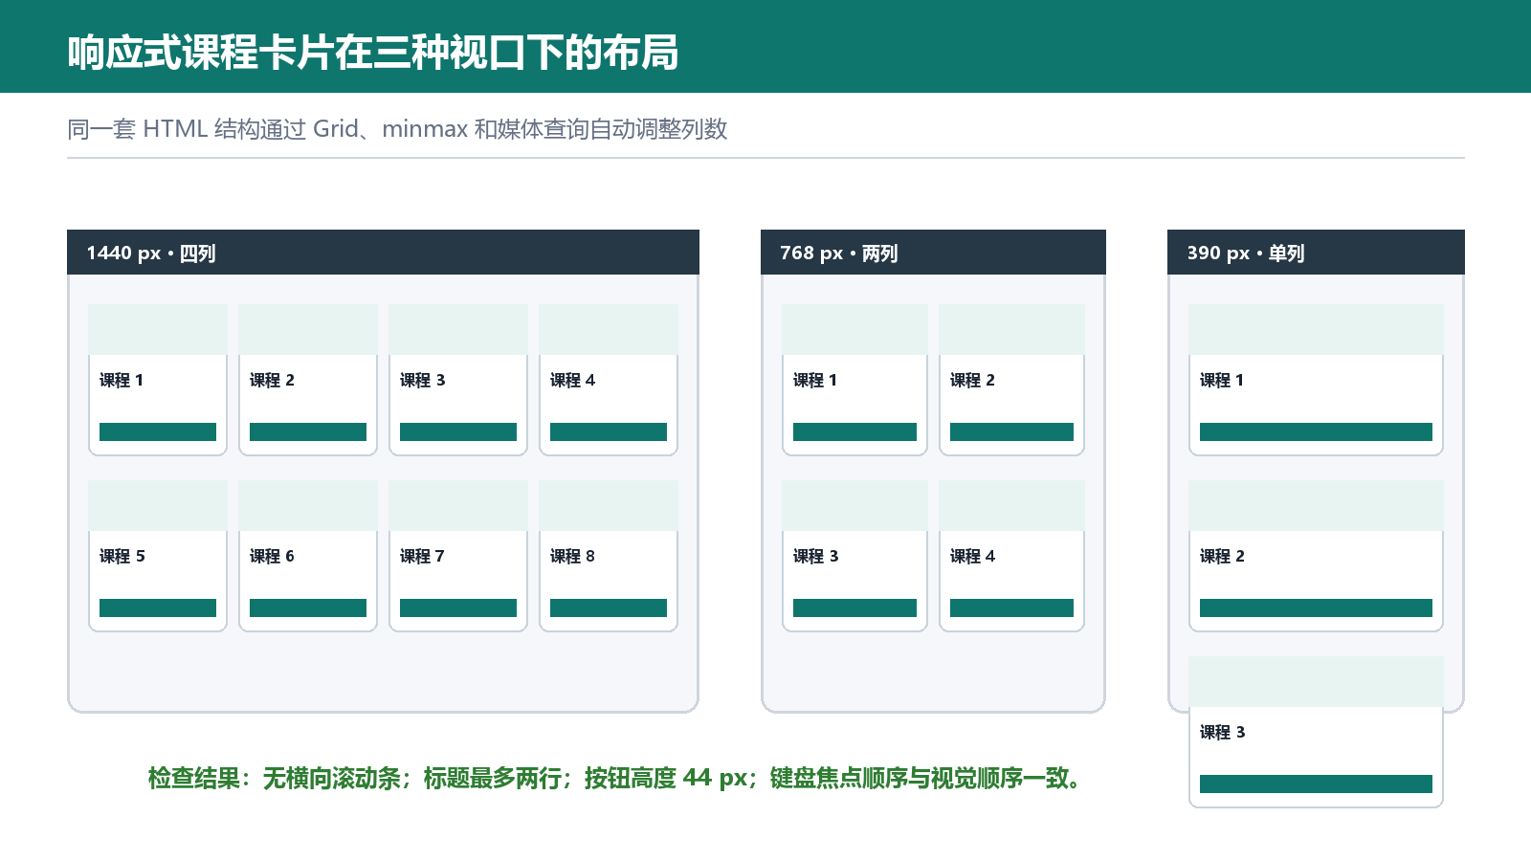
图1 三种视口下的响应式课程卡片布局
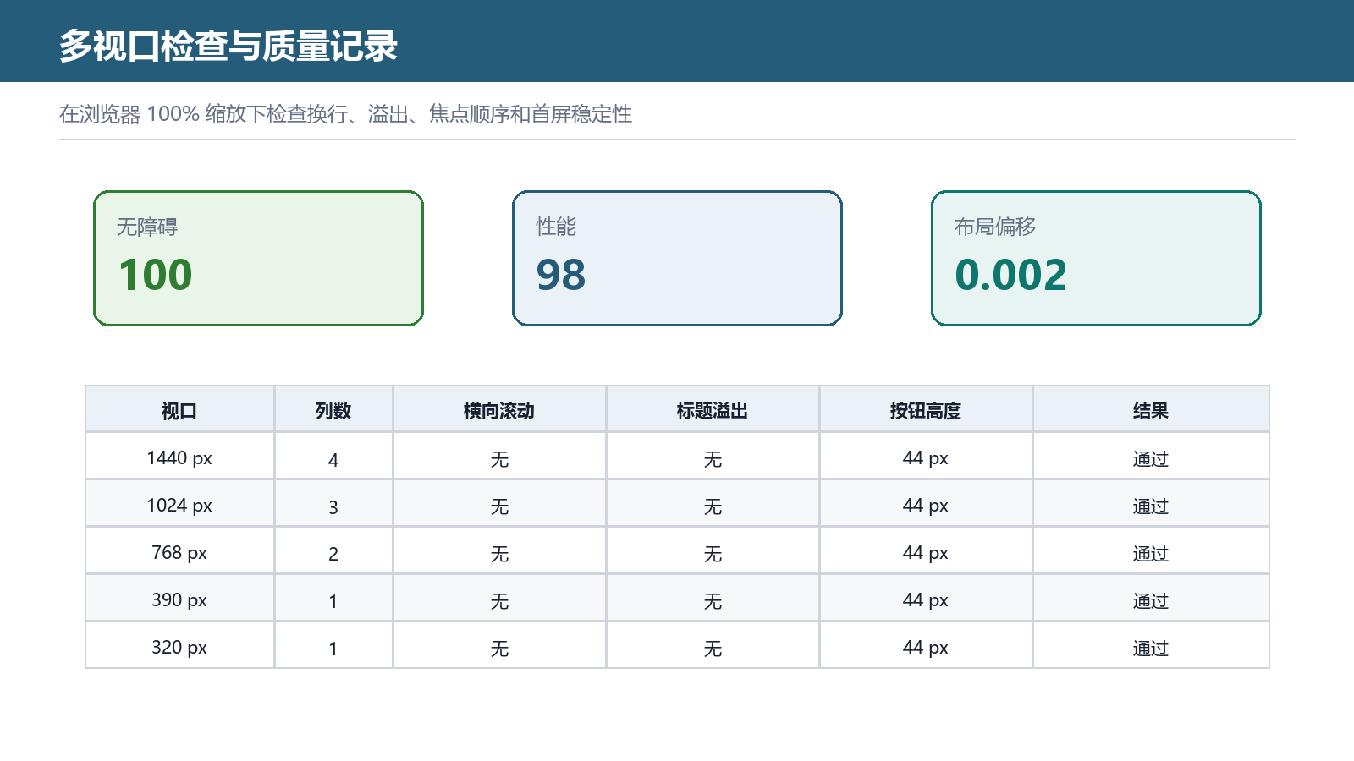
图2 多视口检查与质量记录

06 分析与修正
初版使用固定三列和 300 px 卡片宽度，在 768 px 视口出现横向滚动。改用 minmax 后解决了列宽问题。另一个问题是把整张卡片设置为点击区域后，内部按钮产生嵌套交互冲突；最终只让标题链接负责打开课程，独立按钮负责继续学习，语义和键盘操作更明确。

07 总结
响应式布局的重点不是为每个设备写一套尺寸，而是为内容设定合理的最小宽度、换行规则和交互边界。Grid 负责外部排列，Flex 负责卡片内部对齐，媒体查询只处理间距和字号等少量断点差异，页面结构因此更稳定。

